*Bài 1***XÂY DỰNG DỊCH VỤ MẠNG VỚI CISCO PACKET TRACERT**

**1.1.          Chuẩn bị**

Thiết kế mạng bao gồm 02 Router, 02 Switch.

- Thiết kế mạng có 02 router PT-Router: Router1 và Router 2

- Kết nối Switch 1 với Router 1 tại cổng fa/0/0 bằng cable thẳng.

- Kết nối Switch 2 với Router 2 cổng fa/0/0 bằng cable thẳng.

- Kết nối cổng Serial 1/0 của router 1 với cổng Serial 1/0 của Router 2 bằng cable Serial DTE.

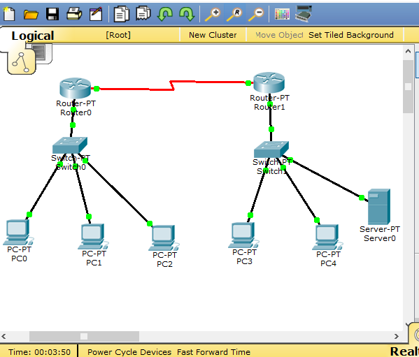

- Cấu hình cho Router 1

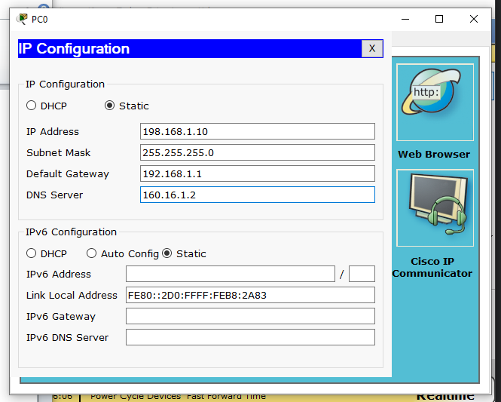

- Cấu hình cho Router 2

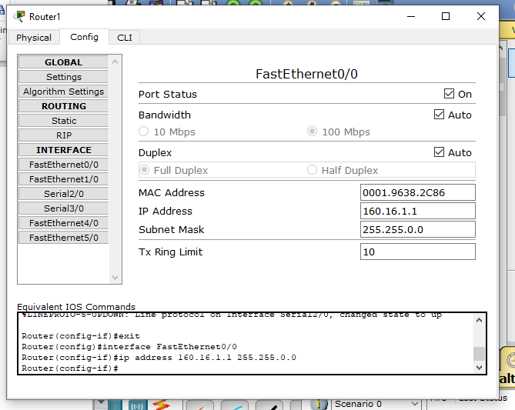

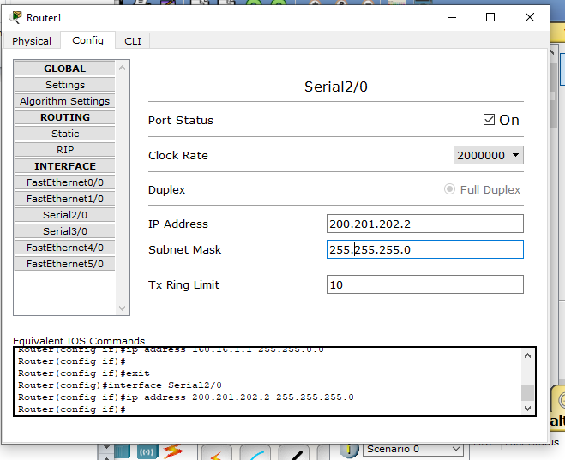

- Cấu hình định tuyến động RIP cho 02 router

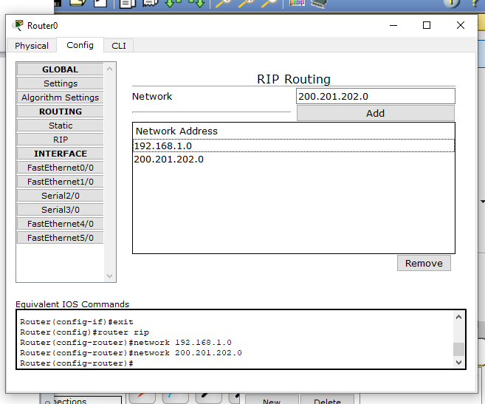

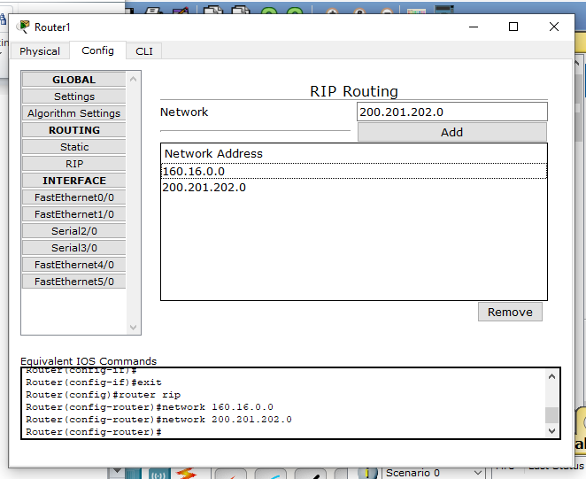

- Gán địa chỉ cho pc10:

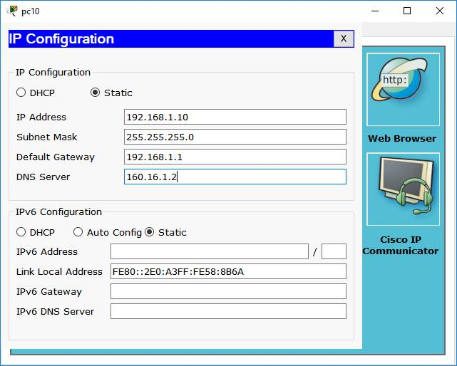

- Địa chỉ cho các máy pc11 (192.168.1.11), pc2 (192.168.1.12), pc20 (160.16.1.20), pc21 (160.16.1.21).

- Kiểm tra định tuyến trên mạng:

**pc10> ping 160.16.1.1**

**pc10> ping 160.16.1.2**

**pc10> ping 160.16.1.20**

**1.2.          Cài đặt và cấu hình dịch vụ mạng DNS (Domain Name System)**

Dịch vụ DNS phân giải tên gợi nhớ thanh địa chỉ IP và ngược lại.

Các bản ghi DNS:

      + Loại A: phân giải địa chỉ IP và tên đầy đủ

      + Loại NS: Phân giải tên miền

      + Loại CNAME: Tên sử dụng bí danh

 - Thêm vào trong Switch02 một máy Server.

- Cấu hình máy Server cho Tab Config:

+ Display Name: DNS Server

      + Gateway: 160.16.1.1

      + IP Address: 160.16.1.2

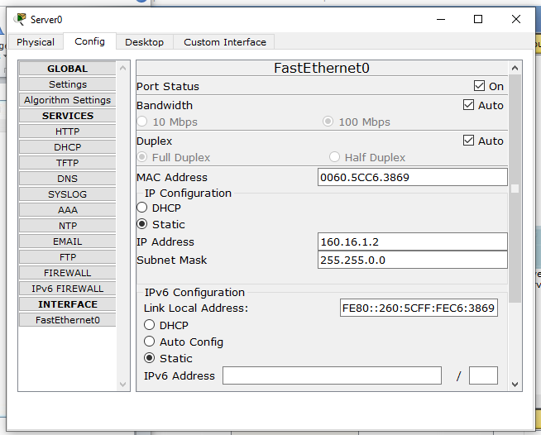

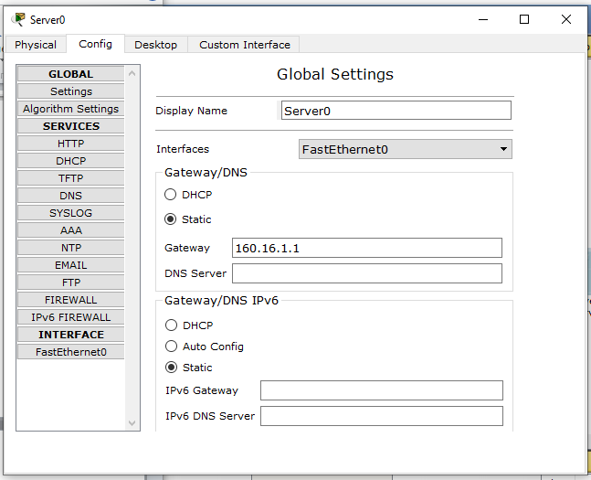

- Cấu hình máy Server cho Tab Services:

                  + Chọn mục DNS

                  + DNS Service: ON

                  + Resource Record:

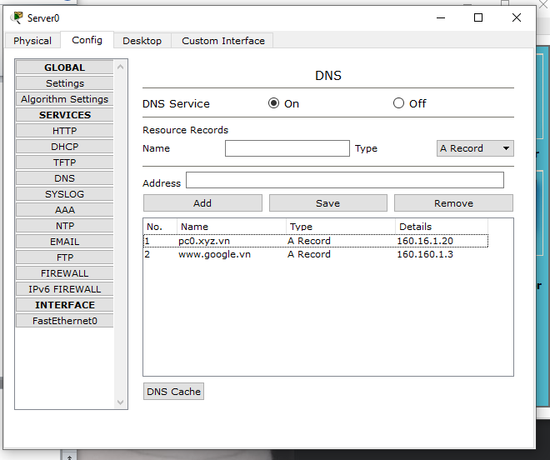

>> Thay xyz bằng tên của NSD

**NAME                       Address               TYPE**

**www.xyz.vn             160.160.1.3               A**

**pc20.xyz.vn            160.16.1.20               A**

**pc21.xyz.vn            160.16.1.21               A**

**pc22.xyz.vn            160.16.1.22               A**

- Khai báo DNS Server cho các máy trạm: Lần lượt chọn các máy pc10, pc11, pc12, pc20, pc21: Config\Setting:  DNS Server: 160.16.1.2

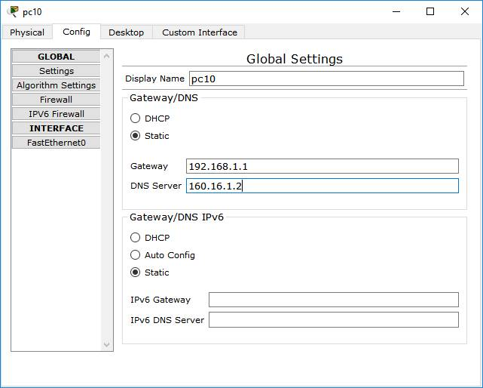

- Kiểm tra kết quả sử dụng dịch vụ DNS: Chọn PC20, mở cửa sổ lệnh. Thực hiện lệnh:

                  ping  pc21.xyz.vn

                  ping  pc22.xyz.vn

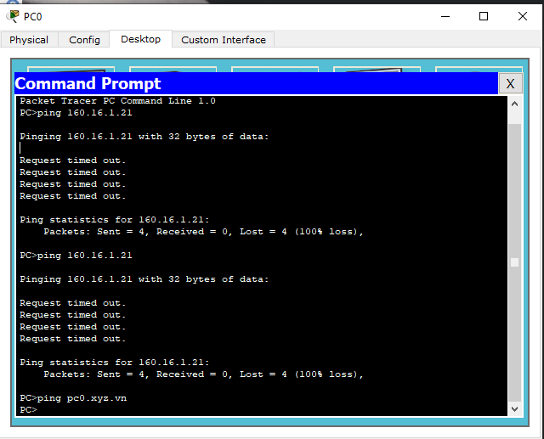

**1.3.          Cài đặt và cấu hình dịch vụ mạng WWW**

- Thêm vào trong Switch02 một máy Server.

- Cấu hình máy Server cho Tab Config:

                  + Display Name: WWW Server

                  + Gateway: 160.16.1.1

                  + IP Address: 160.16.1.3

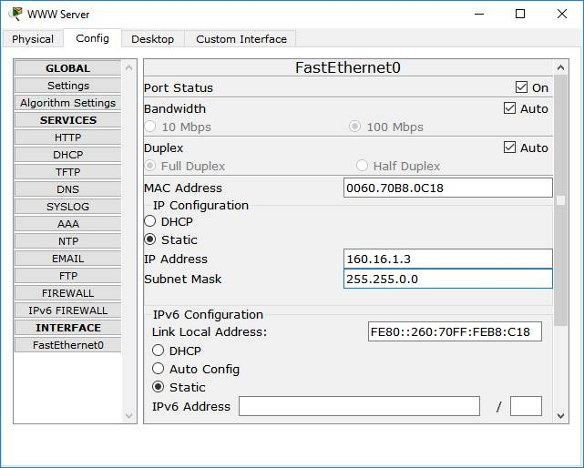

- Cấu hình máy Server cho Tab Services: Chọn mục HTTP: ON

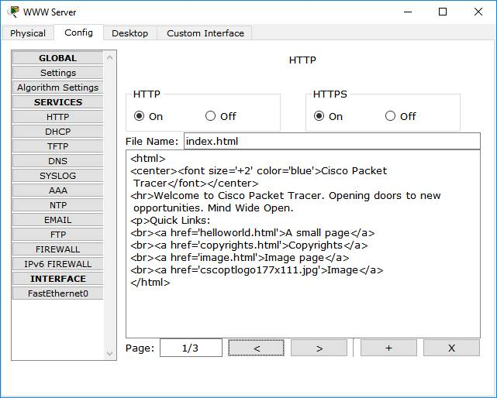

- Kiểm tra kết quả truy xuất đến máy chủ WWW. Trên máy PC10, chọn Desktop\Web Browser, gõ: *http://www.xyz.vn*

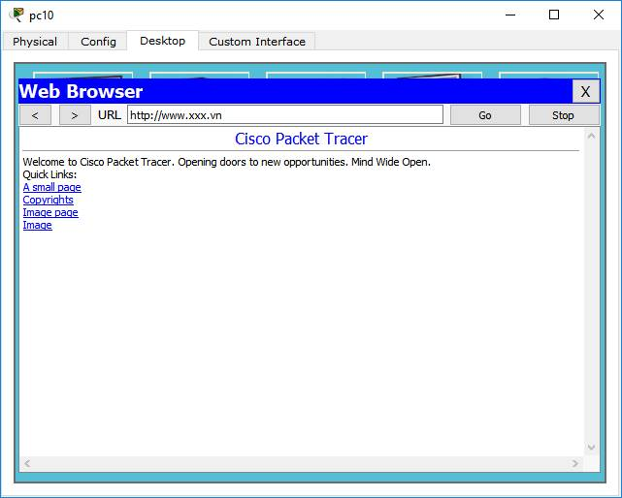

**1.4.          Cài đặt và cấu hình dịch vụ Email**

 Trên Mail server 1 tạo 1 domain name với tên là abc.com có các account:

Hoangtuan (hoangtuan@abc.com)

Hoangan(hoangan@abc.com)

Trên Mail server 2 tạo 1 domain name với tên là xyz.com có các account:

thanhthuy (thanhthuy@xyz.com)

Cấu hình để các mail trong cùng 1 miền domain và khác domain có thể gửi thư và nhận thư được của nhau?

Bước 1: Thiết lập lần lượt IP cho các Mail Server 01 và Mail Server 02

Mail Server 1

[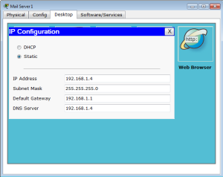](https://htuanhoang.files.wordpress.com/2016/12/mailserver1.png)

Mail Server 2

[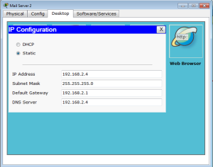](https://htuanhoang.files.wordpress.com/2016/12/mailserver2.png)

Sau khi thiết lập IP cho các thiết bị xong, tại mỗi lớp mạng chúng ta Ping test thử xem các thiết bị đã ping thông nhau chưa

*Bước 2: Cấu hình mail server*

Cấu hình mail server 1

[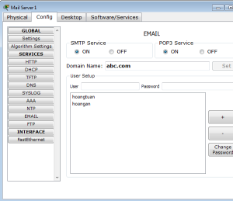](https://htuanhoang.files.wordpress.com/2016/12/mail-service.png)

Trong hình trên cấu hình:

Domain name là abc.com;

2 user là hoangtuan và hoangan với password là 123.

Như vậy 2 User này có 2 địa chỉ email tương ứng là hoangtuan@abc.com và hoangan@abc.com

Trên 2 PC0 và PC01 sẽ tiến hành cấu hình mail Client trên đó.

PC0: Vào tab Desktop chọn tính năng Email. Sau đó chọn tính Configuration Mail

[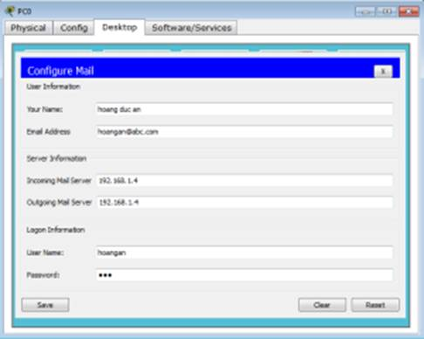](https://htuanhoang.files.wordpress.com/2016/12/pc0_mail-client.png)

Làm tương tự cho PC01 với User còn lại.

Tiếp theo chúng ta sẽ gửi thử 1 email từ PC0 sang PC01 xem sao. Soạn 1 email từ PC0 và nhấn nút Send để gửi mail sang PC01

[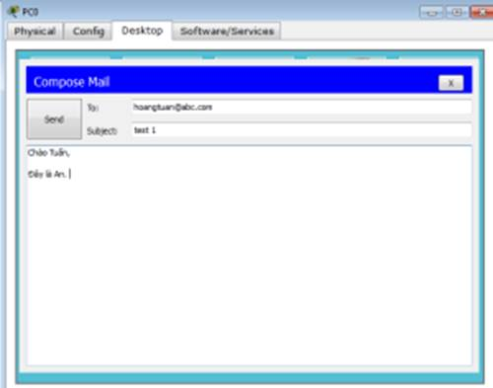](https://htuanhoang.files.wordpress.com/2016/12/compose-mail.png)

Kết quả trả về là ta phải nhận được mail trên PC01

[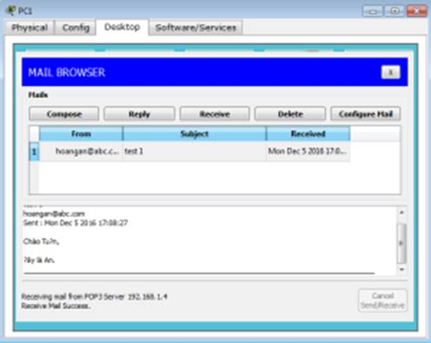](https://htuanhoang.files.wordpress.com/2016/12/ketqua-pc01.png)

Như vậy đã xong phần gửi mail và nhận mail trên cùng 1 miền domain.

Tiếp theo chúng ta sẽ tiếp tục cấu hình để làm sao PC01 có thể gửi và nhận mail sang cho PC02

Trên PC02 cấu hình mail client tương tự như phần trên.

Trên Mail Server 1 và Server Mail 2 ta bật tính năng DNS server lên để có thể phân giải tên miền của nhau được.

[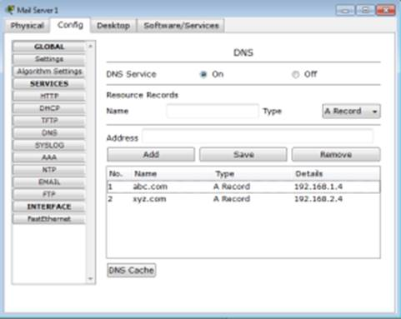](https://htuanhoang.files.wordpress.com/2016/12/dns-service.png)

Rồi cuối cùng thử gửi mail từ PC01 sang PC02:

[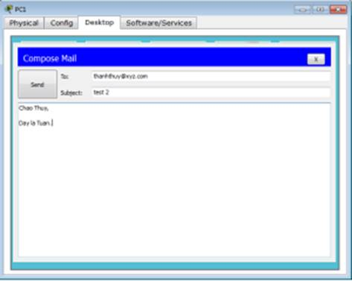](https://htuanhoang.files.wordpress.com/2016/12/compose-mail-2.png)

Kết quả:

[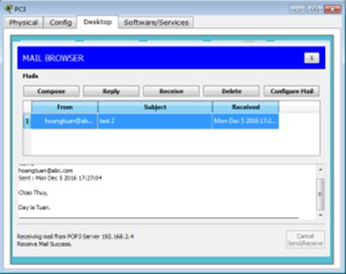](https://htuanhoang.files.wordpress.com/2016/12/ketquapc02.png)

----------------------------------------------

*Bài 2***LAB DHCP SERVER**

Cho mô hình như sau :

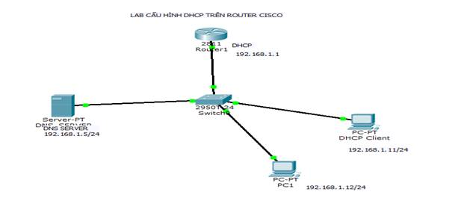

**2.1.          Bước 1: Cấu hình DNS server**

DNS là dịch vụ dùng để phân giải tên miền sang địa chỉ IP và ngược lại, DHCP có khả năng cấp phát địa chỉ ip của DNS server tự động cho tất cả các client trong hệ thống trong trường hợp này ta sẽ cấu hình trên server DNS 2 domain như sau:

•        Cisco.com có IP là : 1.1.1.1

•        Vietkhoa.edu.vn có IP là : 2.2.2.2

Cấu hình trên Packet tracer như sau: Click vào server chọn → config → DNS và nhập vào thông tin cho 2 domain trên với loại record là A record

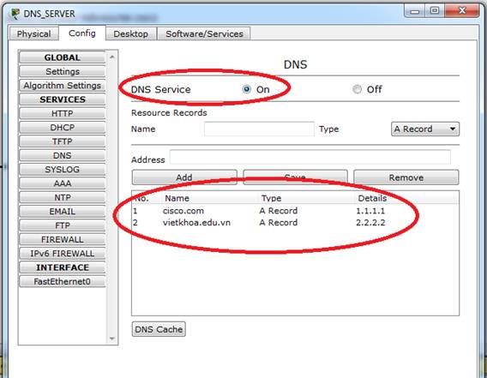

**2.2.          Bước 2: Cấu hình DHCP server trên Router1**

**Router> enable**

**Router#configure terminal (conf t)**

**Router(config)#hostname DHCPserver**

**DHCPserver(config)#interface fa0/0**

**DHCPserver(config-if)#ip add 192.168.1.1 255.255.255.0**

**DHCPserver(config-if)#no shut**

**DHCPserver(config-if)#exit**

**DHCPserver(config)#**

**// Cấu hình DHCP Pool để cấp phát IP cho mạng 192.168.1.0/24**

**DHCPserver(config)# ip dhcp pool mang192**

**DHCPserver(dhcp-config)#network 192.168.1.0 255.255.255.0 // địa chỉ mạng**

**DHCPserver(dhcp-config)#default-router 192.168.1.1 // default gateway**

**DHCPserver(dhcp-config)#dns-server 192.168.1.5  //dns server**

**DHCPserver(dhcp-config)#exit**

Thông thường khi cấp phát IP động trong mạng người ta thường dành riêng một số ip tĩnh cho những thiết bị đã tồn tại trong mạng ở đây ta loại bỏ 10 ip đầu tiên trong trường hợp này sẽ không cấp phát từ 192.168.1.1 192.168.1.10 bằng lệnh sau:

**DHCPserver(config)#ip dhcp excluded-address 192.168.1.1 192.168.1.10**

// đã cấu hình xong DHCP cho Router1

**2.3.          Bước 3 : Kiểm tra lại cấu hình cấp DHCP trên các PC Client**

DHCP Client sẽ xin cấp DHCP Server từ Router như sau :

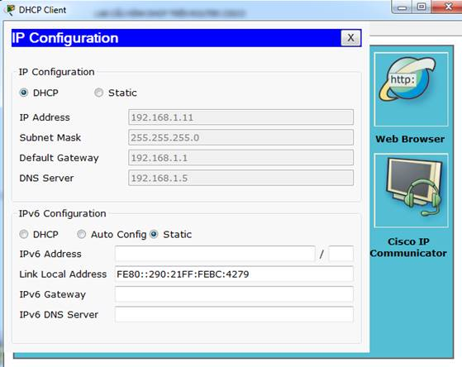

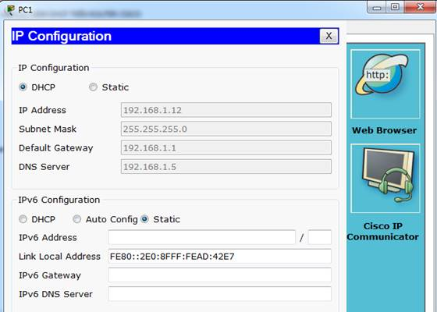

Kiểm tra trên Router thấy có 2 dhcp client được cấp phát

DHCPserver(config)#**show ip dhcp binding**

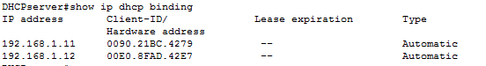

Ngoài việc cấp phát động IP. DHCP còn có thể cấp phát địa chỉ DNS server, domain name,  . . ..  kiểm tra bằng các lệnh sau:

Từ PC> ipconfig /release

      PC>ipconfiig /renew

      PC>ipconfiig /renew

      PC> nslookup

*Bài 3***LAB DHCP RELAY AGENT**

Cho mô hình như sau:

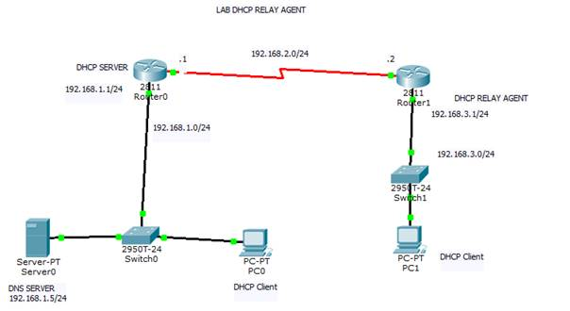

**3.1.          Bước 1 : cấu hình DNS server như hình trên**

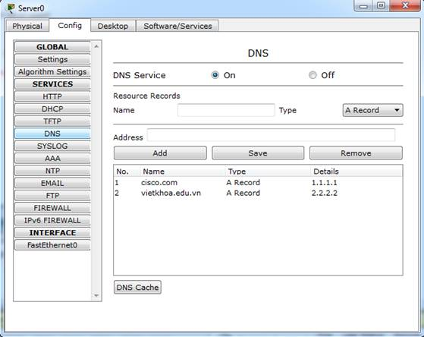

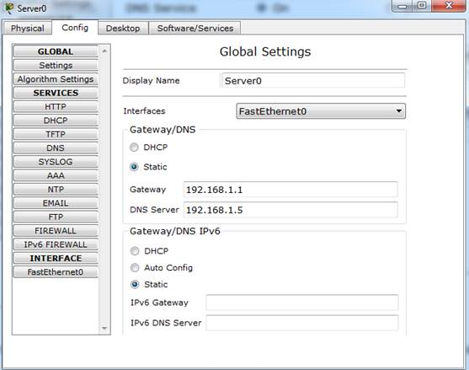

**3.2.          Bước 2: cấu hình trên Router1 như sau**

**Router>enable**

**Router#configure terminal ( conf t)**

**Router(config)#hostname DHCPserver**

**DHCPserver(config)#int f0/0**

**DHCPserver(config-if)# ip add 192.168.1.1 255.255.255.0**

**DHCPserver(config-if)#no shut**

**DHCPserver(config-if)#int s0/0/0**

**DHCPserver(config-if)#ip add 192.168.2.1 255.255.255.0**

**DHCPserver(config-if)#no shut**

**DHCPserver(config-if)#exit**

**DHCPserver(config)#**

**// Cấu hình cấp phát DHCP cho mạng 192**

**DHCPserver(config)#ip dhcp pool mang192**

**DHCPserver(dhcp-config)# network 192.168.1.0 255.255.255.0  // địa chỉ mạng**

**DHCPserver(dhcp-config)# default-router 192.168.1.1 ///default gateway**

**DHCPserver(dhcp-config)# dns-server 192.168.1.5 //dns server**

**DHCPserver(dhcp-config)#exit**

**DHCPserver(config)#**

**// loại trừ 10 ip đầu tiên trong mạng 192**

**DHCPserver(config)#ip dhcp excluded-address 192.168.1.1 192.168.1.10**

**// Cấu hình định tuyến trên router1**

**DHCPserver(config)#router rip**

**DHCPserver(config-router)#network 192.168.1.0**

**DHCPserver(config-router)#network 192.168.2.0**

**DHCPserver(config-router)#exit**

**DHCPserver(config)#**

**// Cấu hình DHCP RELAY**

**DHCPserver(config)#ip dhcp pool mang193**

**DHCPserver(dhcp-config)#network 192.168.3.0 255.255.255.0**

**DHCPserver(dhcp-config)#default-router 192.168.3.1**

**DHCPserver(dhcp-config)#dns-server 192.168.1.5**

**DHCPserver(dhcp-config)#exit**

**DHCPserver(config)#**

**// Loại bỏ 10 địa chỉ ip đầu trong lớp mạng 192.168.3.0/24**

**DHCPserver(config)#ip dhcp  excluded-address 192.168.3.1 192.168.3.10**

**3.3.          Bước 3: Cấu hình trên router 2**

Router>enable

Router#conf t

Router(config)#hostname DHCPrelay

DHCPrelay(config)#int s0/0/0

DHCPrelay(config-if)# ip add 192.168.2.2 255.255.255.0

DHCPrelay(config-if)#clock rate 64000

DHCPrelay(config-if)#no shut

DHCPrelay(config-if)#int f0/0

DHCPrelay(config-if)#ip add 192.168.3.1 255.255.255.0

DHCPrelay(config-if)#no shut

DHCPrelay(config-if)#exit

DHCPrelay(config)#router rip

DHCPrelay(config-router)#network 192.168.2.0

DHCPrelay(config-router)#network 192.168.3.0

DHCPrelay(config-router)#exit

DHCPrelay(config)#int f0/0

DHCPrelay(config-if)#ip helper-address 192.168.2.1

**3.4.          Bước 4: Kiểm tra trên tất cả các router và các máy client**

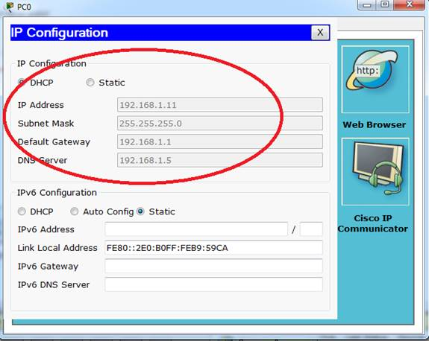

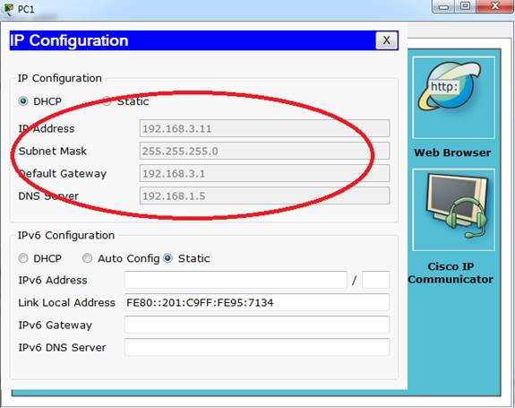

Như vậy chúng ta đã cấu hình xong DHCP relay agent trên ROUTER

Ta tiến hành kiểm tra việc cấp phát Ip trên router1 bằng lệnh

DHCPserver#show ip dhcp binding

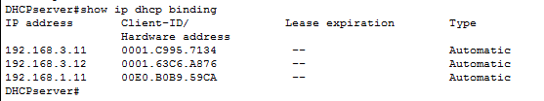

http://113.166.194.51:7777/mod/resource/tknetlab/LabNetwork02-ThietKeHeThongMang-DichVuMang_files/image033.png

-------------------------------------